한국서부발전 신재생에너공급인증서(REC)현물시장 거래현황 조회 Open API

2016. 09

서비스 사용

서비스 Key 발급 및 활용

서비스 Key발급(인증신청 및 발급)

공유자원포털(http://data.go.kr) 활용자
활용신청하고자 하는 API를 검색하여 우측의 활용신청 버튼을 클릭
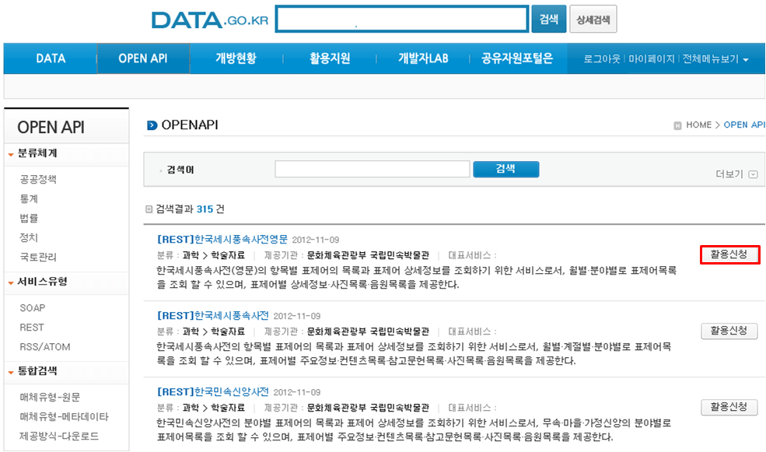
활용신청하고자 하는 내역을 입력하고, 활용할 API를 선택하여 신청 버튼을 클릭
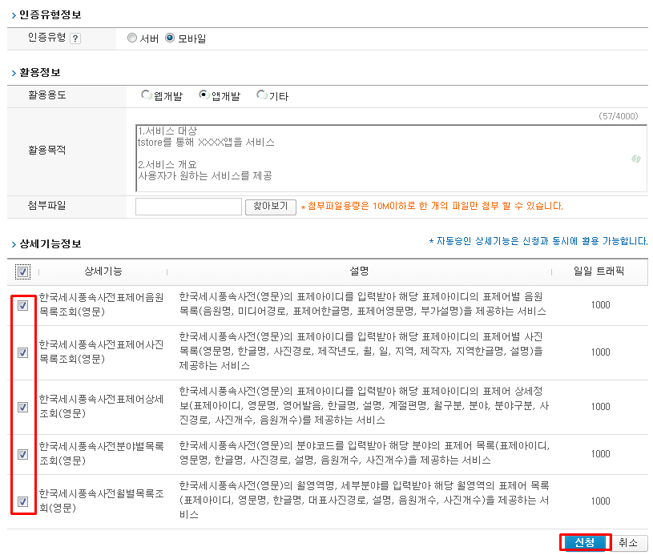
신청이 완료되면 신청목록이 조회되고 승인이 완료된 건을 클릭하면 인증키를 확인할 수 있다
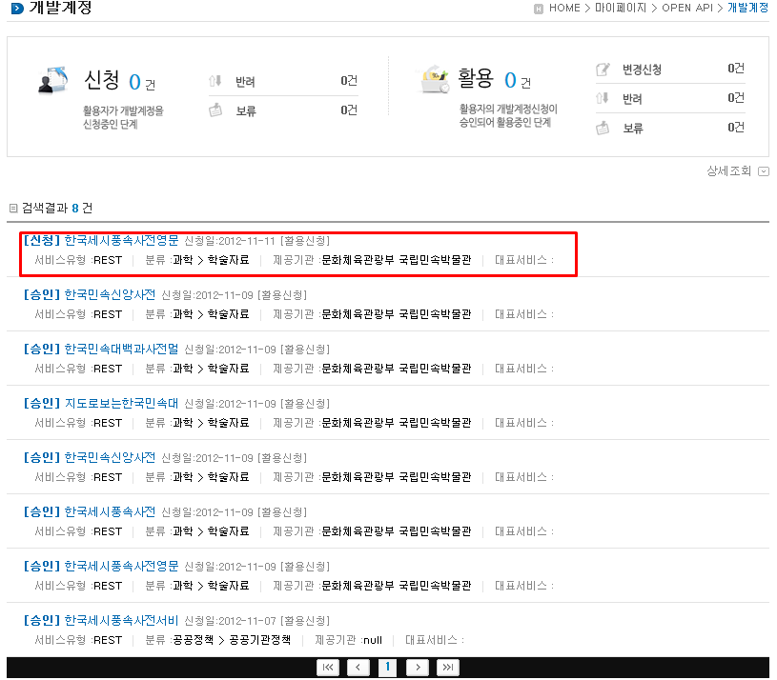

제공기관 활용자
한국서부발전 활용신청 페이지
(http://www.iwest.co.kr:8082/pubc/pubr/cmm/CMPubrLogin/viewCMPubrLogin.do)
접속후 아이디/비밀번호 사용하여 로그인한다.
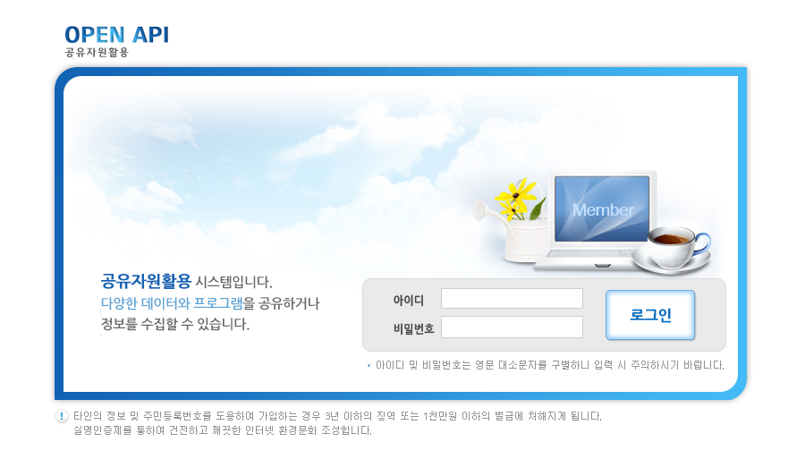
사용하고자하는 공유자원 API 목록을 조회한다.
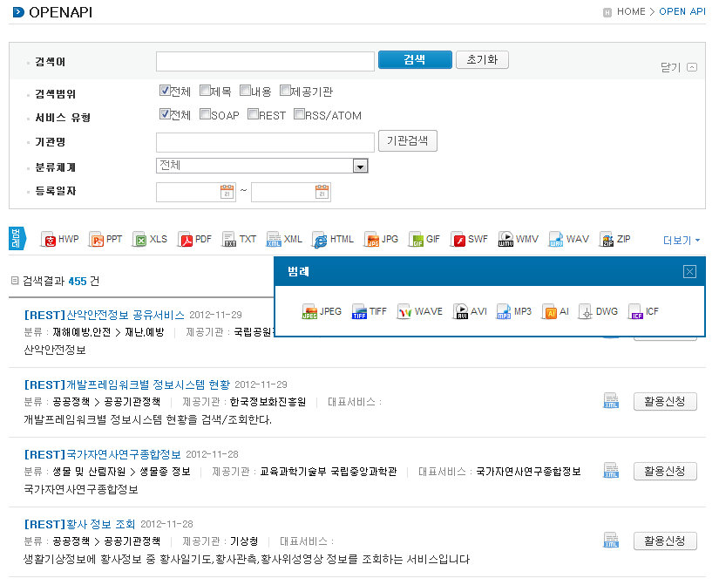
선택한 API에 대한 개발계정 활용신청정보를 입력하여 개발계정을 신청한다.
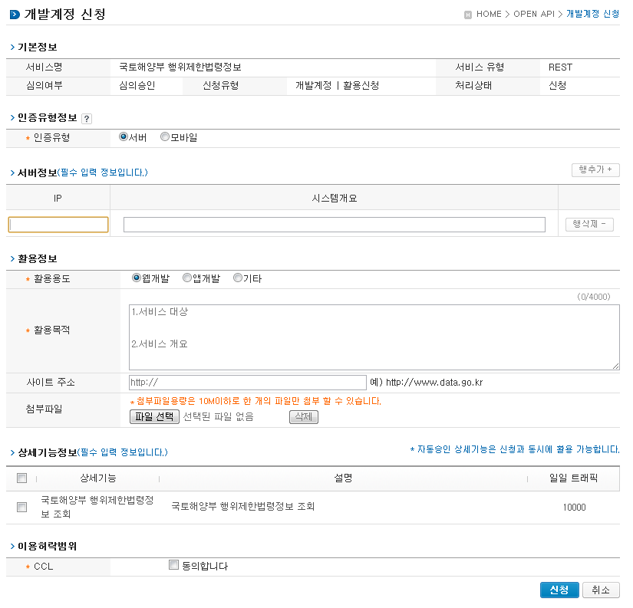
API에 대한 개발계정 신청 내역을 조회한다.
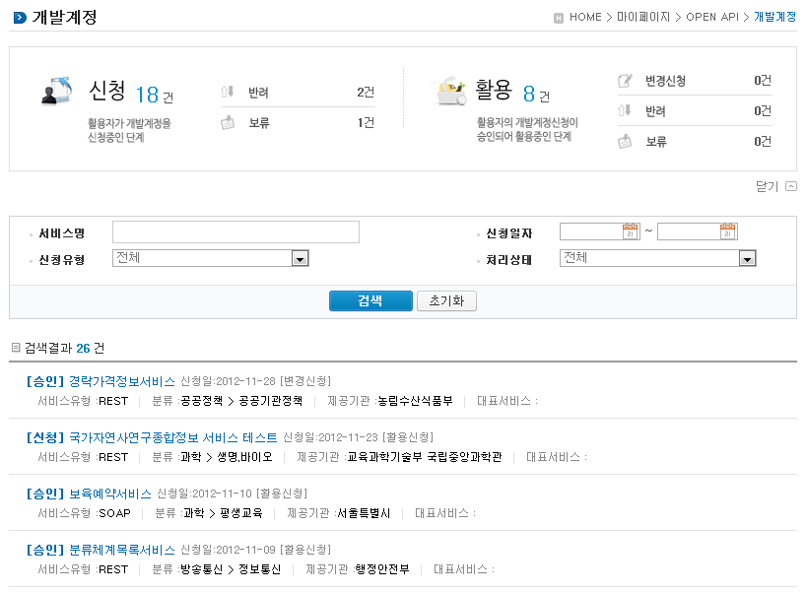
개발 계정 신청이 승인 되었을 경우 인증키를 발급받을수 있으며 인증키가 없을 경우 인증키 발급 버튼이 나타나며, 인증키가 발급되어 있을 경우에는 인증키 재발급 버튼이 보인다. 버튼을 클릭하게 되면 인증키가 발급된다.
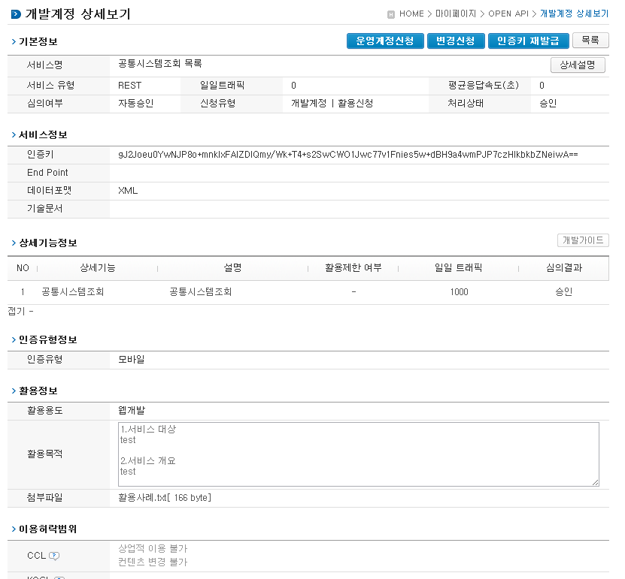

서비스 인증키 활용

REST 방식의 인증키 활용
http://www.iwest.co.kr:8082/openapi-data/service/TradeList/Trade?&strDateS=201401&strDateE=201403&serviceKey=인증키

SOAP 방식의 인증키 활용
요청 메시지
<?xml version="1.0" encoding="UTF-8"?>
<soapenv:Envelopexmlns:soapenv="http://schemas.xmlsoap.org/soap/envelope/" xmlns:head="http://apache.org/headers" xmlns:soap="http://soap.open.pp.acrc/">
<soapenv:Header>
<head:ComMsgHeader>
<ServiceKey> 인증키</ServiceKey>
</head:ComMsgHeader>
</soapenv:Header>
<soapenv:Body>
<soap:getOpenProposalList>
<OpenPropListRequest>
<nowPageNo>1</nowPageNo>
<pageMg>2</pageMg>
< region>5%EC%9B%9420101101</ region>
<regTo>20101130</regTo>
</OpenPropListRequest>
</soap:getOpenProposalList>
</soapenv:Body>
</soapenv:Envelope>

서비스 명세서

서비스개요
서비스 정보 | 서비스명(국문) | 신재생에너공급인증서 (REC) 현물시장거래현황 조회서비스
서비스 정보 | 서비스명(영문) | Trade
서비스 정보 | 서비스 설명 | 신재생에너공급인증서 (REC) 현물시장거래현황 조회서비스 입니다.
서비스 제공자정보 | 기관명 | 한국서부발전㈜ | 연락처 | 041-400-1976
서비스 제공자정보 | 제공부서 | 발전처 | IT부서 | IT총괄지원팀
API 배포정보 및 데이터 갱신주기 | 갱신주기 | 수시 | 서비스 버전 | 1.0
API 배포정보 및 데이터 갱신주기 | 서비스 시작일 | 2014-12-22 | 배포일자 | 2014-12-22
서비스 보안 | 서비스 인증/권한 | [ O ] 서비스 Key [ ] 인증서 (GPKI)  [ ] Basic (ID/PW) [ ] 없음 |  | [ O ] 서비스 Key [ ] 인증서 (GPKI)  [ ] Basic (ID/PW) [ ] 없음  [ ] 전자서명 [ ] 암호화 [ ] 없음
서비스 보안 | 메시지 레벨 암호화 | [ ] 전자서명 [ ] 암호화 [ ] 없음
서비스 보안 | 전송 레벨 암호화 | [ ] SSL [ ] 없음
적용 기술 수준 | 인터페이스 표준 | [ ] SOAP 1.2  (RPC-Encoded, Document Literal, Document Literal Wrapped)  [ O ] REST (GET)  [ ] RSS 1.0 [ ] RSS 2.0 [ ] Atom 1.0 [ ] 기타
적용 기술 수준 | 교환 데이터 표준 | [ O ] XML [ ] JSON [ ] MIME [ ] MTOM
서비스 URL |  | http://www.iwest.co.kr:8082/openapi-data/service/TradeList/Trade
메시지 교환 유형 |  | [ O ] Request-Response [ ] Publish-Subscribe  [ ] Fire-and-Forgot [ ] Notification
사용 제약 사항 (비고) |  | 2012 년 2월 ~ 2016 년 8월 까지 자료 입니다

오퍼레이션 목록
일련번호 | 서비스명(국문) | 오퍼레이션명(영문) | 오퍼레이션명(국문) | 메시지명(영문)
1 | 신재생에너공급인증서 (REC) 현물시장거래 조회서비스 | getTrade | 신재생에너지공급인증서 거래 | N/A

오퍼레이션 명세
오퍼레이션 정보 | 오퍼레이션 번호 | 1 | 오퍼레이션명(국문) | 신재생에너지공급인증서 거래
오퍼레이션 정보 | 오퍼레이션 유형 | 조회(목록) | 오퍼레이션명(영문) | getTrade
오퍼레이션 정보 | 오퍼레이션 설명 | 한국서부발전 신재생에너지 현물시장 거래량 및 평균가격 정보를 제공합니다
오퍼레이션 정보 | Call Back URL | N/A
오퍼레이션 정보 | 최대 메시지 사이즈 | [ K bytes]
오퍼레이션 정보 | 평균 응답 시간 | [2000 ms] | 초당 최대 트랜잭션 | [ tps]

요청 메시지 명세
변수 | 변수명 | 타입 | 크기 | 구분 | 샘플데이터 | 항목설명
StrDateS | 조회시작일 | String | 6 | 필수 | 201408 | 조회시작일
StrDateE | 조회종료일 | String | 6 | 필수 | 201410 | 조회종료일

응답 메시지 명세
변수 | 변수명 | 샘플데이터 | 항목설명
ymd | 입찰연월 | 201402 | 입찰연월
reccount | 체결수량(REC) | 546 | 체결수량(REC)
recprice | 평균가격(원) | 87000 | 평균가격(원)

예시
요청변수 | 요청URL
-필수 : StrDateS =201401, strDateE=201403 , | http://www.iwest.co.kr:8082/openapi-data/service/TradeList/Trade?&strDateS=201401&strDateE=201403&serviceKey=서비스인증키
ㅇ응답 메시지
<response>
<body>
<items>
<item>
<reccount>42526</reccount>
<recprice>85355</recprice>
<ymd>201411</ymd>
</item>
</items>
</body>
</response>

7.응답메시지 에러 코드 및 설명
에러코드 | 에러메세지 | 설명
0 | NORMAL_CODE | 정상
1 | APPLICATION_ERROR | 어플리케이션 에러
2 | DB_ERROR | 데이터베이스 에러
3 | NODATA_ERROR | 데이터없음 에러
4 | HTTP_ERROR | HTTP 에러
5 | SERVICETIMEOUT_ERROR | 서비스 연결실패 에러
10 | INVALID_REQUEST_PARAMETER_ERROR | 잘못된 요청 파라메터 에러
11 | NO_MANDATORY_REQUEST_PARAMETERS_ERROR | 필수요청 파라메터가 없음
12 | NO_OPENAPI_SERVICE_ERROR | 해당 오픈API서비스가 없거나 폐기됨
20 | SERVICE_ACCESS_DENIED_ERROR | 서비스 접근거부
21 | TEMPORARILY_DISABLE_THE_SERVICEKEY_ERROR | 일시적으로 사용할 수 없는 서비스 키
22 | LIMITED_NUMBER_OF_SERVICE_REQUESTS_EXCEEDS_ERROR | 서비스 요청제한횟수 초과에러
30 | SERVICE_KEY_IS_NOT_REGISTERED_ERROR | 등록되지 않은 서비스키
31 | DEADLINE_HAS_EXPIRED_ERROR | 기한만료된 서비스키
32 | UNREGISTERED_IP_ERROR | 등록되지 않은 IP
33 | UNSIGNED_CALL_ERROR | 서명되지 않은 호출
99 | UNKNOWN_ERROR | 기타에러

